Приложение № 18
к решению Думы городского округа муниципального образования «город Саянск»
от 18.09.2015 №61-67-15-68

Карта градостроительного зонирования
ПК-5. Зоны производственно-коммунальных предприятий V класса опасности
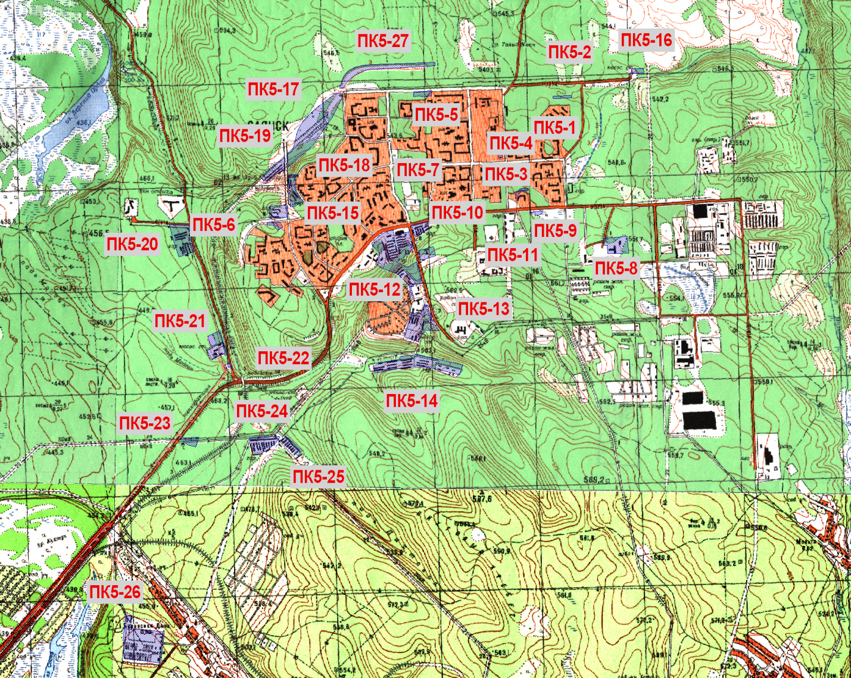
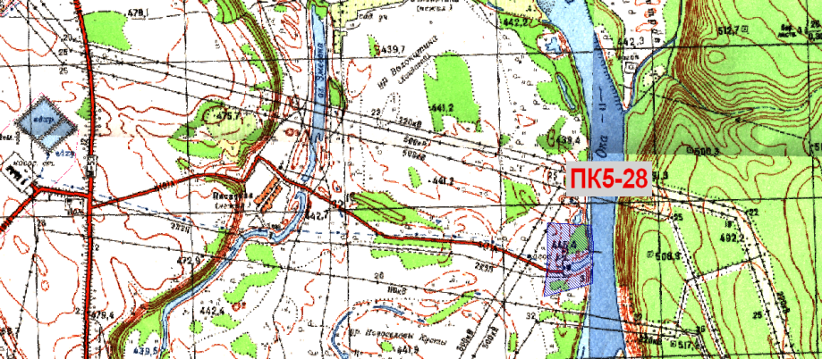

Мэр городского округа

Муниципального образования

«город Саянск» О.В. Боровский

Исп. Панкина А.С.
Тел. 8(39553)56166

Приложение № 19
к решению Думы городского округа муниципального образования «город Саянск»
от 18.09.2015 №61-67-15-68

Карта градостроительного зонирования

Р-1. Зоны рекреационно-ландшафтных территорий
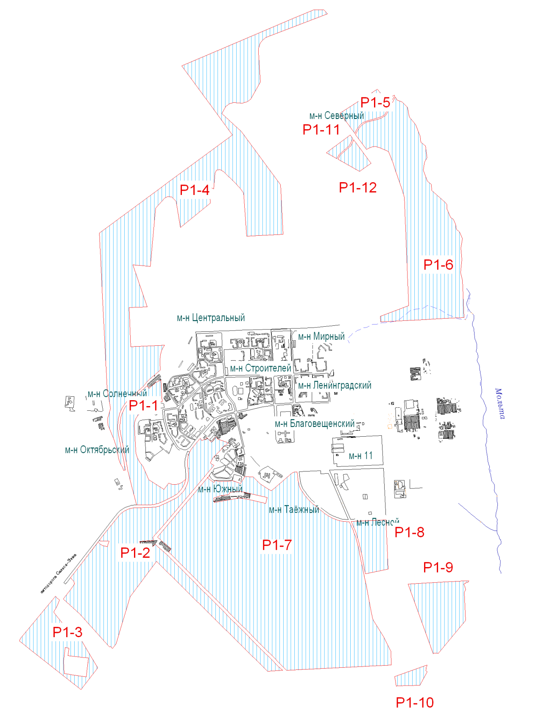

Мэр городского округа

Муниципального образования

«город Саянск» О.В. Боровский

Исп. Панкина А.С.
Тел. 8(39553)56166

Приложение № 20
к решению Думы городского округа муниципального образования «город Саянск»
от 18.09.2015 №61-67-15-68
Карта градостроительного зонирования

Р-2. Зоны парков, бульваров, скверов

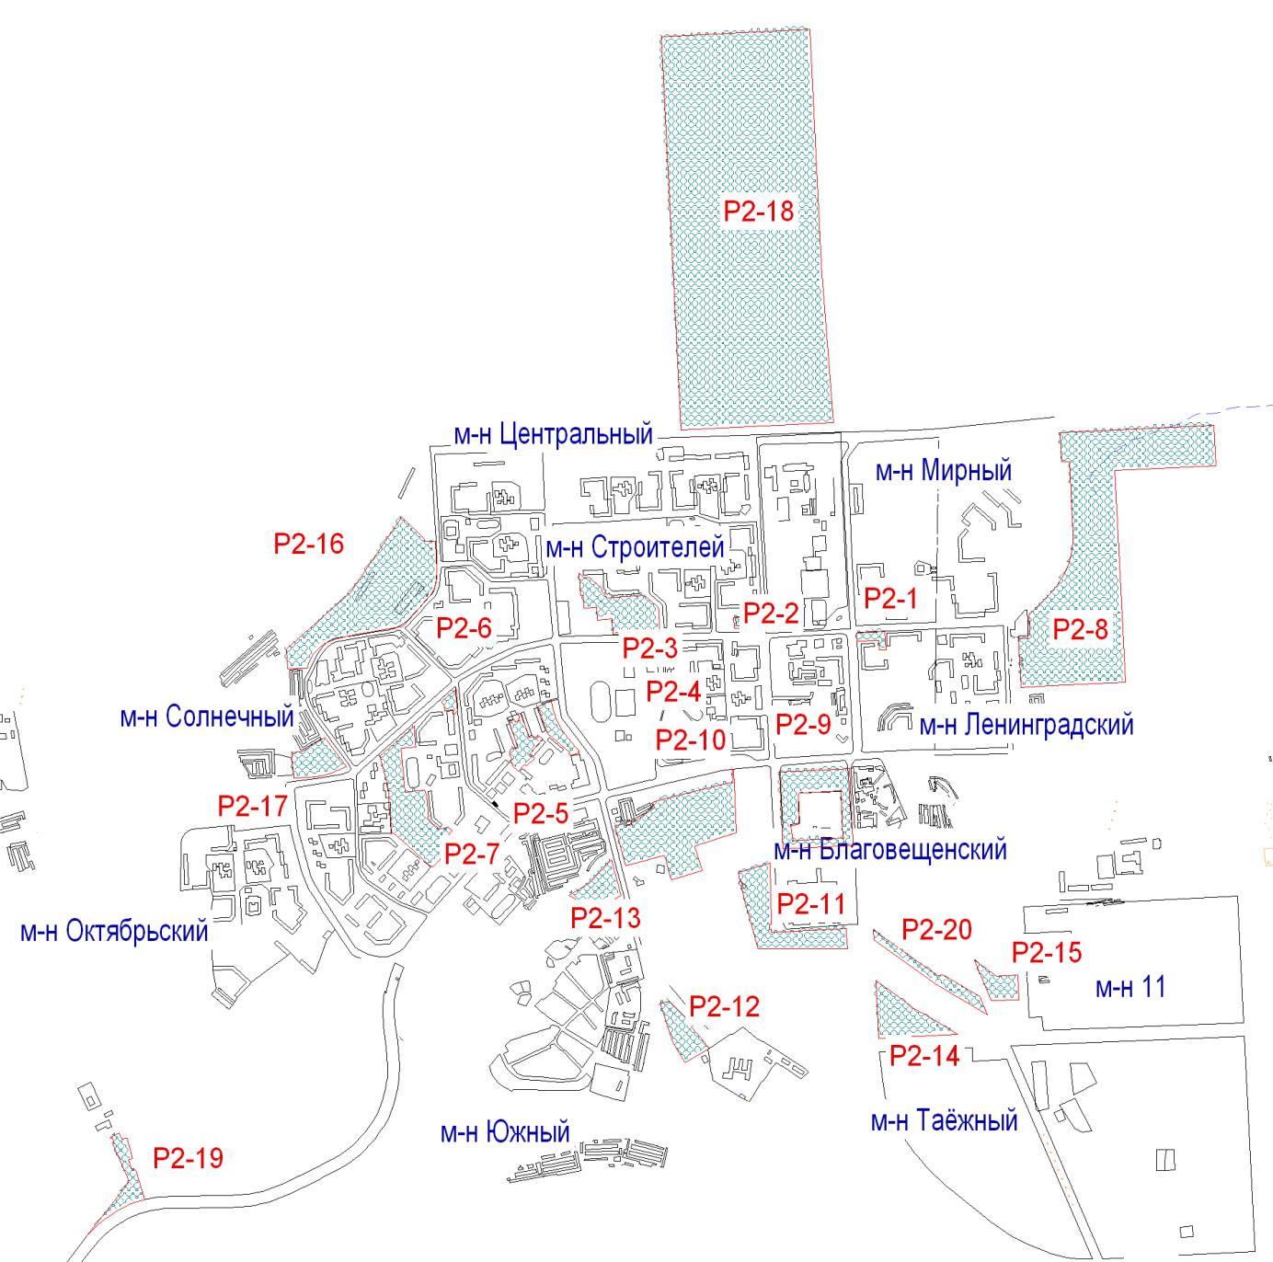

Мэр городского округа

Муниципального образования

«город Саянск» О.В. Боровский

Исп. Панкина А.С.
Тел. 8(39553)56166
Приложение № 21
к решению Думы городского округа муниципального образования «город Саянск»
от 18.09.2015 №61-67-15-68

Карта градостроительного зонирования
СН-1. Зоны полигона твердых бытовых отходов

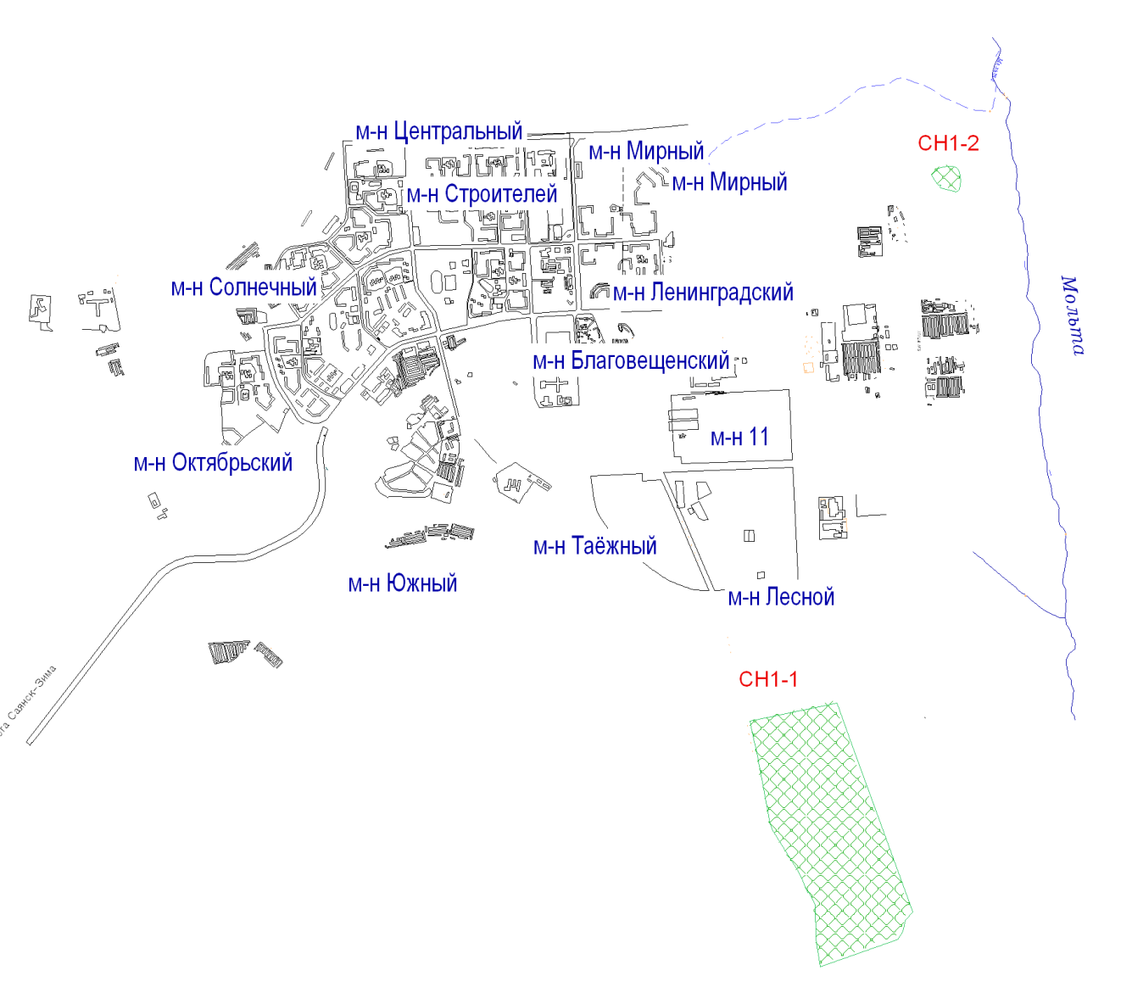

Мэр городского округа

Муниципального образования

«город Саянск» О.В. Боровский

Исп. Панкина А.С.
Тел. 8(39553)56166

Приложение № 22
к решению Думы городского округа муниципального образования «город Саянск»
от 18.09.2015 №61-67-15-68

Карта градостроительного зонирования

СН-2. Зоны очистных сооружений

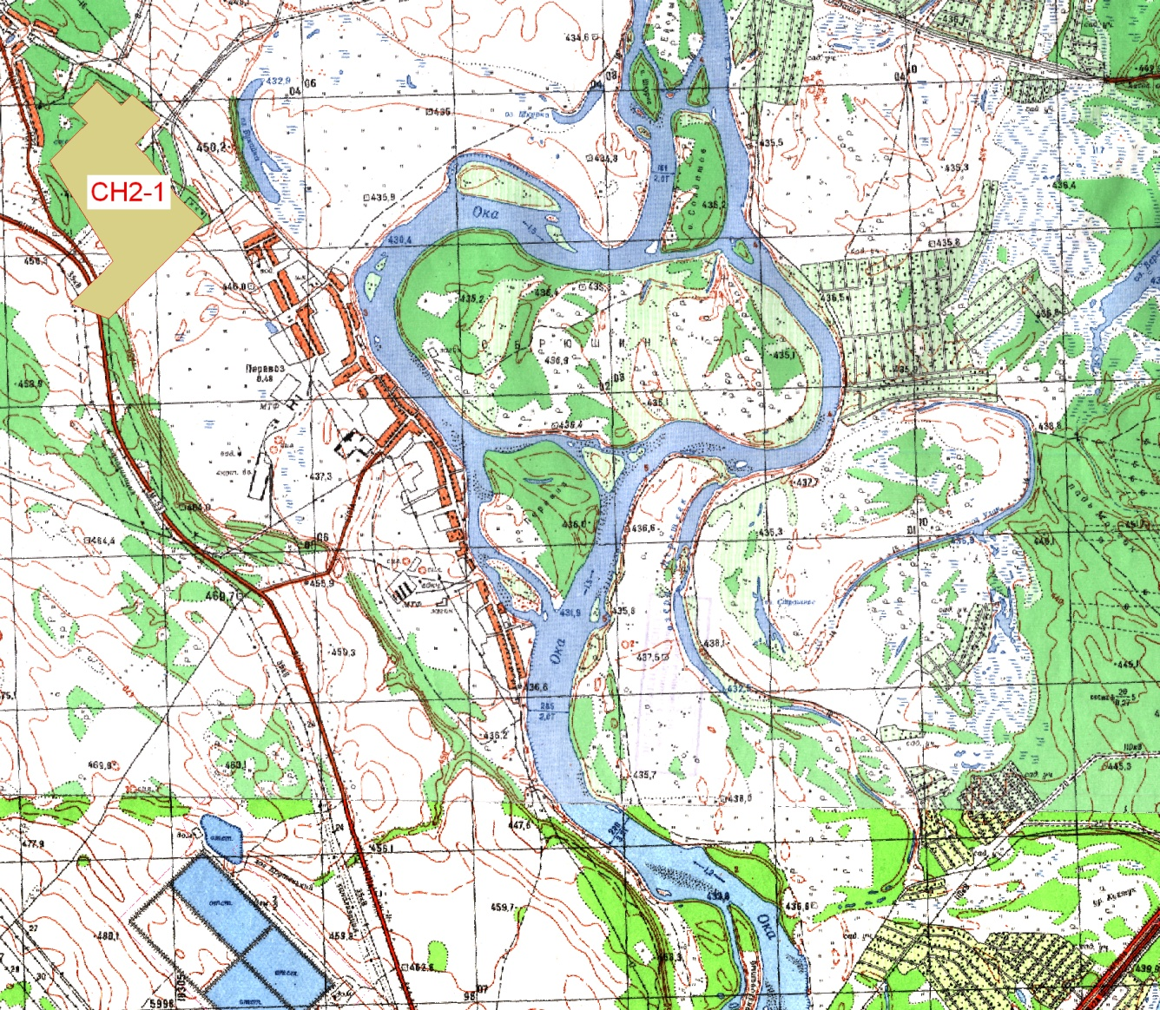

Мэр городского округа

Муниципального образования

«город Саянск» О.В. Боровский

Исп. Панкина А.С.
Тел. 8(39553)56166
Приложение № 23
к решению Думы городского округа муниципального образования «город Саянск»
от 18.09.2015 №61-67-15-68

Карта градостроительного зонирования
СН-3. Зоны режимных объектов ограниченного доступа
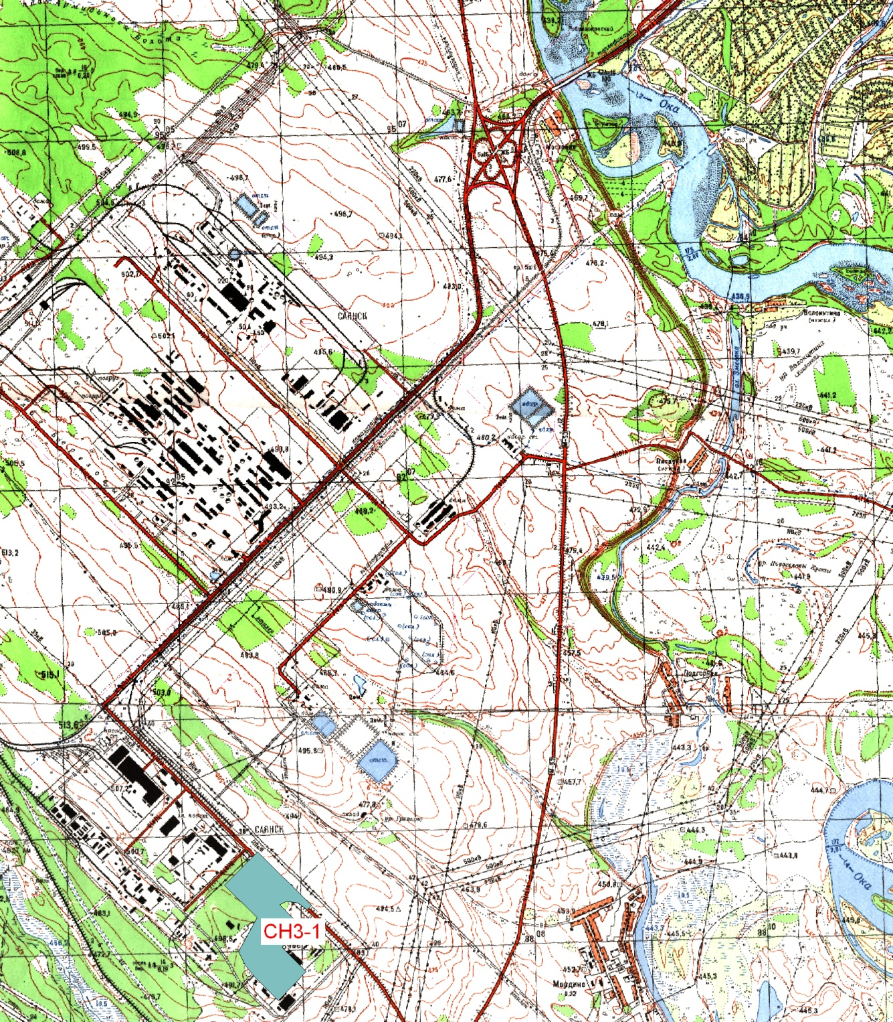

Мэр городского округа

Муниципального образования

«город Саянск» О.В. Боровский

Исп. Панкина А.С.
Тел. 8(39553)56166

